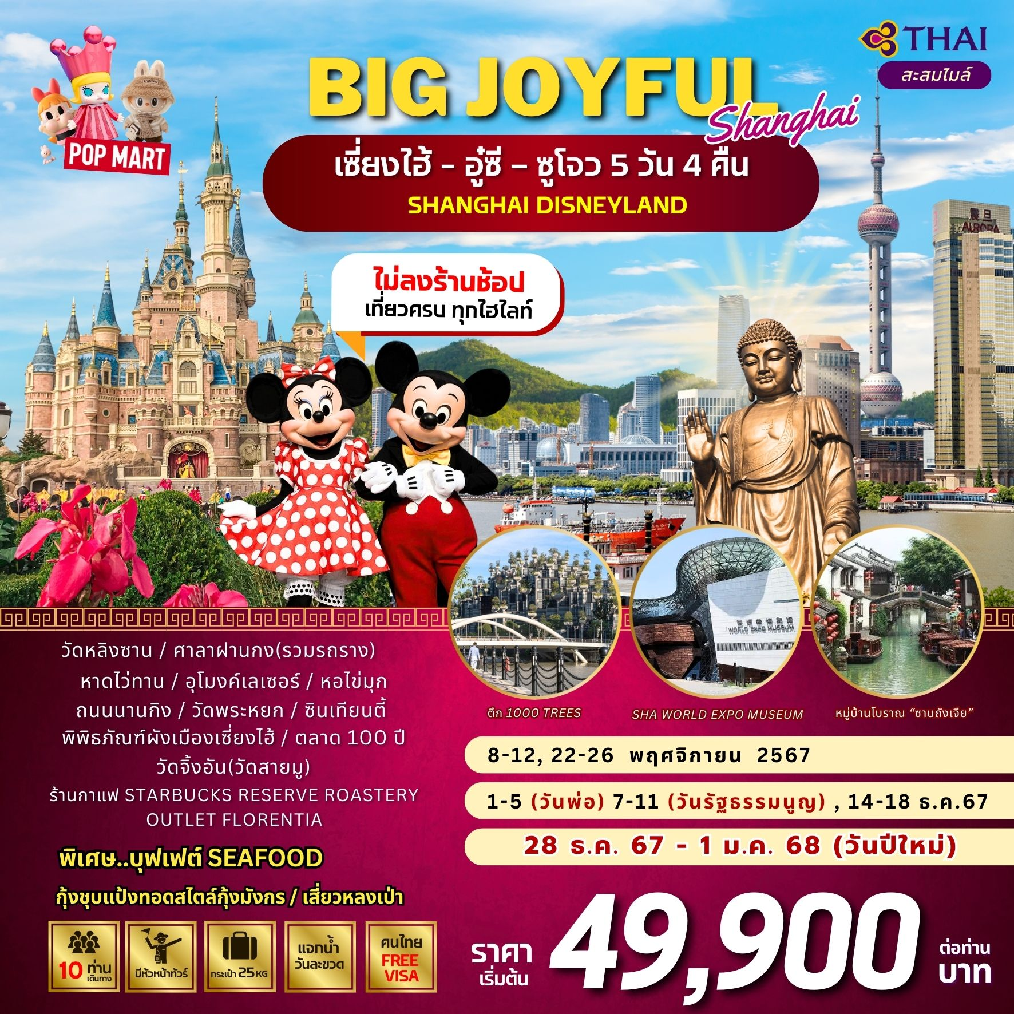

**BIG JOYFUL SHANGHAI 5D/4N**

**เซี่ยงไฮ้ - อู๋ซี – ซูโจว**

พิเศษ....รวมค่าเข้า SHANGHAI DISNEYLAND

**5วัน 4คืน โดยสายการบินไทย TG 664/665**

**กำหนดวันเดินทาง 8-12 // 22-26 พฤศจิกายน 67**

**1-5 ธ.ค. (วันพ่อ) 7-11 (รัฐธรรมนูญ) // 14-18 ธันวาคม 67**

**28 ธันวาคม 67 – 1 มกราคม 68 (ปีใหม่) *เฉพาะกรุ๊ปปีใหม่ ไม่รวมตั๋วดิสนีย์แลนด์**

|  |  |  |  |  |  |
| --- | --- | --- | --- | --- | --- |
| **DAY** | **ITINERARY** | **MEAL**  **B L D** | | | **HOTEL** |
| 1 | กรุงเทพฯ – เซี่ยงไฮ้ - อู๋ซี  พิเศษ ซี่โครงหมูอู๋ซี |  |  | **☺** | **WU XI MING DU HOTEL (4*)**  **มาตราฐานประเทศจีน** |
| 2 | อู๋ซี – วัดหลิงซาน – ศาลาฝานกง(รวมรถราง) – ซูโจว – หมู่บ้านโบราณซานถังเจีย  พิเศษ เสี่ยวหลงเปา | **☺** | **☺** | **☺** | **SU ZHOU WEISELECT TIAN PING HOTEL (4*)**  **มาตราฐานประเทศจีน** |
| 3 | ซูโจว - SHA WORLD EXPO MUSEUM – หาดไว่ทาน - อุโมงค์เลเซอร์ - หอไข่มุก - ตึก 1000 Trees - ถนนนานกิง  พิเศษ เมนูบุฟเฟต์ซีฟู๊ด | **☺** | **☺** | **☺** | **SHANGHAI HOLIDAY INN EXPRESS HOTEL CHANG FENG (3.5-4*) มาตราฐานประเทศจีน** |
| 4 | **เที่ยว DISNEYLAND SHANGHAI (ทั้งวัน)**  วัดพระหยก – ซินเทียนตี้ –พิพิธภัณฑ์ผังเมืองเซี่ยงไฮ้ –  เฉินหวังเมี่ยว | **☺** | **-** | **-** | **SHANGHAI HOLIDAY INN EXPRESS HOTEL CHANG FENG (3.5-4*)มาตราฐานจีน** |
| 5 | วัดจิ้งอัน(วัดสายมู) – ร้านกาแฟ Starbucks Reserve roastery – รถไฟแม่เหล็กสู่สนามบิน – กรุงเทพ  พิเศษ เมนูกุ้งชุปแป้งทอดสไตล์กุ้งมังกร | **☺** | **☺** |  |  |

## วันแรก กรุงเทพฯ – เซี่ยงไฮ้ - อู๋ซี

**07.35 น.** คณะพร้อมกันที่สนามบินสุวรรณภูมิ อาคารผู้โดยสารขาออก **ชั้น 4 เคาน์เตอร์ H-J** **สายการบินไทย** โดยมีเจ้าหน้าที่ของ บริษัท **บิ๊กเวิลด์ ฮอลิเดย์** คอยอำนวยความสะดวก

**10.35 น.** นำท่านเหินฟ้าสู่ **เมืองเซี่ยงไฮ้** สาธารณรัฐประชาชนจีน **โดยสายการบินไทย** เที่ยวบินที่ **TG664** พร้อมบริการอาหารและเครื่องดื่มบนเครื่อง

**15.50 น.** ถึง **ท่าอากาศยานนานาชาติเซี่ยงไฮ้** นำท่านผ่านพิธีการตรวจคนเข้าเมืองและศุลกากร แล้วให้ท่านรับกระเป๋าเชคสัมภาระให้เรียบร้อย นำท่านนั่งรถโค้ชเดินทางออกเดินทางจากสนามบิน

**ค่ำ รับประทานอาหารค่ำ ณ ภัตตาคาร (1)**

จากนั้นนำท่านเดินทางสู่ **เมืองอู๋ซี** **(ใช้เวลาประมาณ 2 ชั่วโมง)** ซึ่งเป็นอีกหนึ่งเมืองท่องเที่ยวที่มีชื่อเสียงมากแห่งหนึ่งของมณฑลเจียงซู (Jiangsu) มณฑลที่ตั้งอยู่ตอนกลางของดินแดนชายฝั่งทะเลตะวันออกของประเทศจีน เมืองอุตสาหกรรมเก่าแก่ที่มีทะเลสาบไท่หูพาดผ่านแบ่งเมืองออกเป็นสองส่วน เนื่องจากเป็นเมืองที่ได้รับการพัฒนาเมื่อไม่นานมานี้ จึงถูกขนานนามว่า "เซี่ยงไฮ้น้อย"

**นำท่านเดินทางสู่ที่พัก WU XI MING DU HOTEL (4*) มาตราฐานประเทศจีน**

**วันที่สอง อู๋ซี – วัดหลิงซาน (รวมรถราง) – ศาลาฝานกง– ซูโจว - หมู่บ้านโบราณซานถังเจีย**

**เช้า รับประทานอาหารเช้า ณ ห้องอาหารโรงแรม (2)**

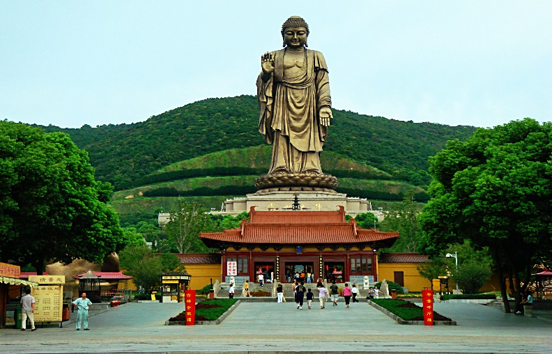นำท่านชมสถาปัตยกรรมทางพระพุทธศาสนาที่สวยงาม ณ **วัดหลิงซาน (รวมรถราง) ชมศาลาฝานกงวัดหลิงซาน** ตั้งอยู่ริมทะเลสาบไท่หูที่กว้างใหญ่ อยู่เชิงเขาหลิงซานที่สวยงาม เป็นกลุ่มสถาปัตยกรรมที่ยิ่งใหญ่อลังการ ด้านข้างๆ ของศาลาฯ **เป็นพระพุทธรูปองค์ใหญ่ปางห้ามญาติทองสำริดที่เขาหลิงซาน** หรือตามภาษาจีนเรียกว่า **"หลิงซานต้าฝอ"** ซึ่งมีความสูง 88 เมตร หนัก 700 ตัน มีพระพักตร์ที่สง่างามมาก **ศาลาฝานกงวัดหลิงซาน** มีเส้นผ่าศูนย์กลางจากทิศใต้ถึงทิศเหนือ แบ่งกลุ่มสถาปัตยกรรมเป็นฝั่งตะวันออกและตะวันตก มีพื้นที่กว่า 7 หมื่นตารางเมตร มีทางเดินเชื่อมระหว่างตำหนักกับอาคารต่างๆ บนหลังคาเป็นพระเจดีย์ 5 องค์ ด้านหลังเป็นแท่นเซ่นไหว้บูชา

รูปแบบสถาปัตยกรรมต่างกับวัดวาอารามทั่วไปของจีน โดยใช้หินก้อนใหญ่ทำเป็นระเบียงยาว เสาค้ำหลักและเสาโค้งยาว การสร้างหลังคาโค้งสูงและห้องโถงที่กว้างใหญ่ ไม่เพียงแต่สะท้อนให้เห็นความยิ่งใหญ่ ลึกซึ้งและสูงส่งของพุทธศาสนาเท่านั้น หากยังเอาวัฒนธรรมดั้งเดิมมาผสมผสานกับปัจจัยปัจจุบัน นับได้ว่า เป็นสถาปัตยกรรมทางพุทธศาสนาที่ยอดเยี่ยมงดงามยิ่ง

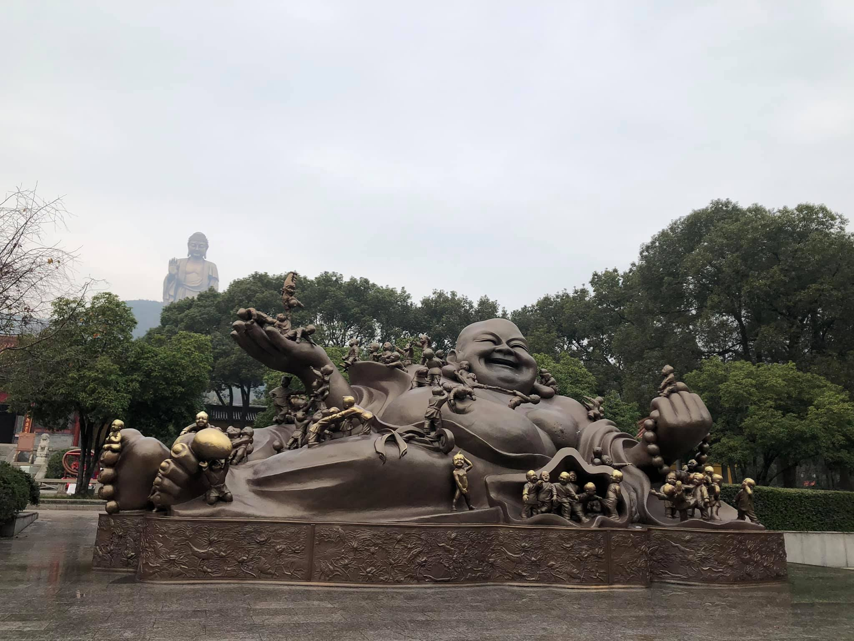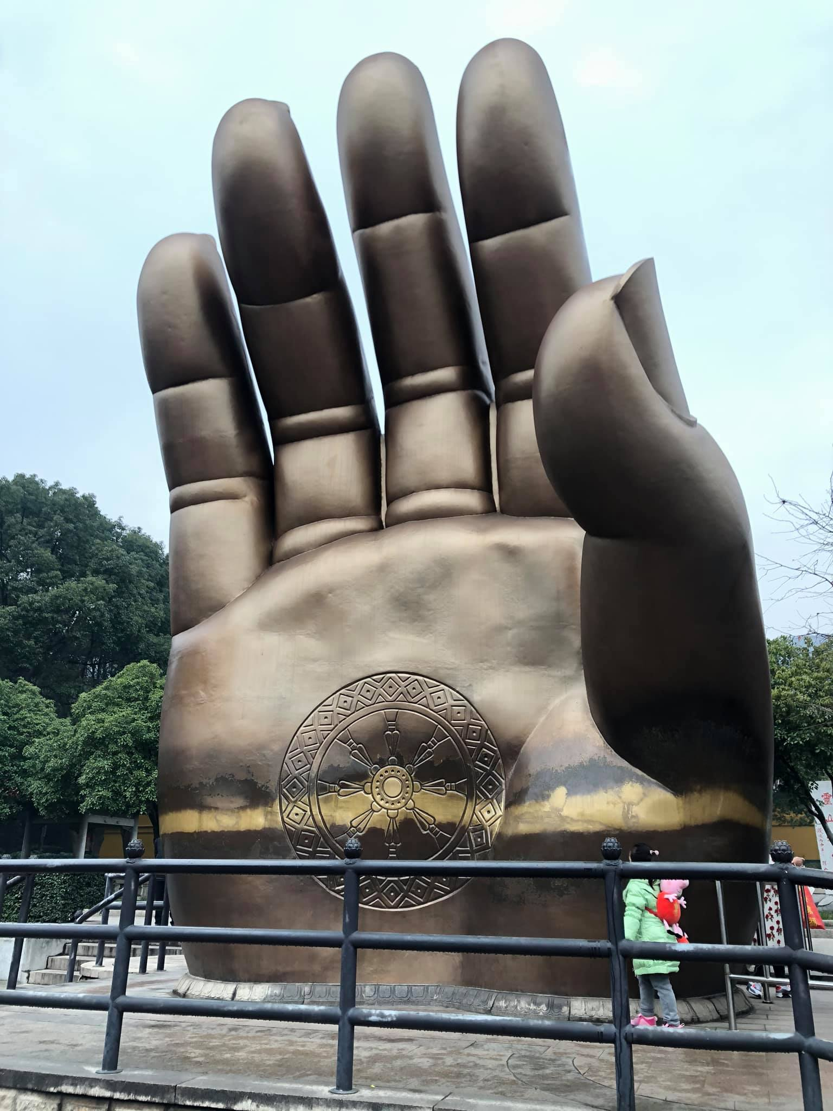

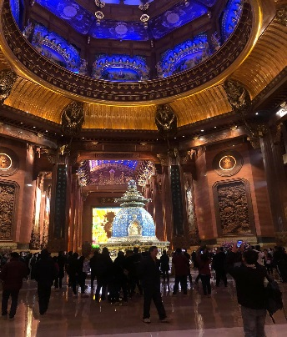นำท่านชม **ศาลาฝานกงวัดหลิงซาน** ซึ่งใช้เวลาสร้างนาน 2 ปี และใช้เป็นสถานที่จัดประชุมพุทธศาสนาโลก (World Buddhist Forum) ครั้งที่ 2 ตัวศาลาแบ่งกลุ่มสถาปัตยกรรมออกเป็นฝั่งตะวันออกและตะวันตก มีทางเดินเชื่อมระหว่างตำหนักกับอาคารต่างๆ บนหลังคาเป็นพระเจดีย์ 5 องค์ ด้านหลังเป็นแท่นเซ่นไหว้บูชา รูปแบบสถาปัตยกรรมต่างกับวัดวาอารามทั่วไปของจีน โดยใช้หินก้อนใหญ่ทำเป็นระเบียงยาว เสาค้ำหลักและเสาโค้งยาว การสร้างหลังคาโค้งสูงและห้องโถงที่กว้างใหญ่ ไม่เพียงแต่สะท้อนให้เห็นความยิ่งใหญ่ ลึกซึ้งและสูงส่งของพุทธศาสนาเท่านั้น หากยังเอาวัฒนธรรมดั้งเดิมมาผสมผสานกับปัจจัยปัจจุบัน นับได้ว่า เป็นสถาปัตยกรรมทางพุทธศาสนาที่ยอดเยี่ยมงดงามยิ่ง

**กลางวัน รับประทานอาหารกลางวัน ณ ภัตตาคาร (3)**

บ่าย นำท่านเดินทางสู่ **ซูโจว** มณฑลเจียงซู (ใช้เวลาเดินทางประมาณ 1 ชั่วโมง) ตั้งอยู่ทางภาคตะวันออกเฉียงใต้ของจีน มีประวัติศาสตร์กว่า 2,500 ปี มีความได้เปรียบทางภูมิศาสตร์ และมีทรัพยากรอันอุดมสมบูรณ์ จึงได้รับสมญานามว่า “อู่ข้าวอู่น้ำของจีน” และ “เมืองการค้าอันดับ 1 ของประเทศ” เมืองซูโจวมีงานศิลปะตกแต่งสวนจีนโบราณคงเหลือให้เห็นอยู่มากมาย และงานสร้างคลองขุดใหญ่ปักกิ่ง-หางโจว ที่ได้รับการขึ้นทะเบียนเป็นมรดกโลก ก็มีช่วงหนึ่งอยู่ในเมืองซูโจวด้วย นอกจากนี้ เมืองซูโจวยังมีความสวยงามน่ารื่นรมย์เป็นอย่างมาก ชาวจีนจึงยกย่องว่าเป็น “เมืองแห่งสวรรค์บนดิน”

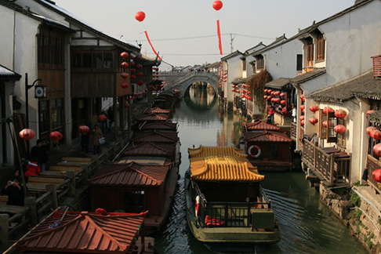นำท่านเที่ยวชม **หมู่บ้านโบราณซานถังเจีย** เป็นอีกถนนสายโบราณชื่อดังของจีน โดยเป็นทางเลียบแม่น้ำซานถัง มีประวัติผ่านร้อนผ่านหนาวมากว่า 1,000 ปี ตั้งอยู่ในเขตเมืองเก่าทางทิศตะวันตกเฉียงเหนือของเมืองซูโจวในมณฑลเจียงซู โดยสร้างขึ้นสมัยราชวงศ์ถัง และเป็นย่านการค้าและวัฒนธรรมที่มีความเจริญคึกคักมากในช่วงราชวงศ์หมิงและชิง ถนนซานถังเจียเป็นถนนเก่าแก่ที่สะท้อนเอกลักษณ์ความเป็นเมืองแห่งน้ำของซูโจว ที่มีแม่น้ำและสะพานมากมาย ในอดีตจะเป็นที่จัดแข่งเรือและงานวัดงานรื่นเริงต่างๆ โดยแบ่งถนนออกเป็น 2 ส่วนสำคัญคือ ช่วงตะวันออกกับตะวันตก ช่วงตะวันออกจะมีร้านค้าและบ้านคนคึกคัก ส่วนช่วงตะวันตกจะออกสู่ชานเมือง แม่น้ำจะกว้างกว่า ตามริมฝั่งจะมีต้นไม้ใบหญ้าร่มรื่นสิ่งปลูกสร้างที่เป็นสัญลักษณ์คู่ถนน ได้แก่ สะพานหิน ทงกุ้ยเฉียว ที่สร้างในช่วงต้นรัชสมัยหงจื้อแห่งจักรพรรดิเสี้ยวจงในยุคราชวงศ์หมิง มีอายุกว่า 500 ปีแล้ว และทางด้านตะวันตกของสะพานจะเป็นที่ตั้งของเวที กู่ซี่ไถ ซึ่งจำลองศิลปะสมัยถัง เดิมใช้เป็นที่ร่ายรำบูชาเทพเจ้า เพื่อขอความร่มเย็นเป็นสุข และให้ฝนฟ้าตกต้องตามฤดูกาล ต่อมาค่อยๆ แปรเปลี่ยนเป็นเวทีร้องรำทำเพลงในวันเทศกาลหรือช่วงจัดงานวัดที่ได้รับความชื่นชอบของชาวบ้านอย่างมาก

**ค่ำ รับประทานอาหารค่ำ ณ ภัตตาคาร (4)**

**นำท่านเดินทางสู่ที่พัก SU ZHOU WEISELECT TIAN PING HOTEL (4*) มาตราฐานประเทศจีน**

**วันที่สาม ซูโจว - SHA WORLD EXPO MUSEUM – หาดไว่ทาน - อุโมงค์เลเซอร์ - หอไข่มุก –**

**ตึก 1000 Trees**

**เช้า รับประทานอาหารเช้า ณ ห้องอาหารโรงแรม (5)**

สมควรแก่เวลานำท่านเดินทางกลับสู่ **เมืองเซี่ยงไฮ้** (ใช้เวลาเดินทางโดยประมาณ 1.30 ชั่วโมง) เมืองที่ได้รับการพัฒนาจนมีความเจริญรุ่งเรืองอย่างมากจนได้รับการขนานนามว่า “ปารีสตะวันออก” และเซี่ยงไฮ้ยังเป็นศูนย์กลางการคมนาคมและเศรษฐกิจภาคตะวันออกเฉียงใต้เมืองนี้มีพื้นที่ 6,200ตร.กม. มีประชากรประมาณ 14 ล้านคน นับเป็นเมืองท่าพาณิชย์ ขนาดใหญ่ตั้งอยู่บนปากทะเลจีนใต้ปากทะเลจีนใต้

นำท่านเดินทางถ่ายรูปกับ **Shanghai World Expo Museum**  พิพิธภัณฑ์แห่งนี้เป็นพิพิธภัณฑ์ที่ระลึกถึงความพิเศษ พิพิธภัณฑ์แห่งนี้เป็นพิพิธภัณฑ์แห่งแรกที่แสดงนิทรรศการจากประวัติศาสตร์สมัยโบราณจนถึงปัจจุบัน พิพิธภัณฑ์แห่งนี้เคยเป็นที่พื้นที่จัดงาน Shanghai Expo 2010 ในพื้นที่ขนาดใหญ่กว่า 96,875 ตารางฟุต (9,000 ตารางเมตร) ถ่ายรูปเป็นที่ระลึก โดยประมาณ 15-30 นาที

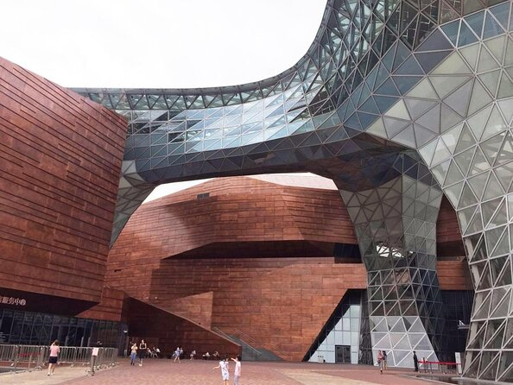

จากนั้นนำท่าน **ขี้นหอทีวีไข่มุก หรือ Oriental Pearl Tower** เป็นหอส่งสัญญาณวิทยุโทรทัศน์สูง 468 เมตร นับเป็นหอส่งสัญญาณที่ติดอันดับสูงที่สุดในเอเซียและสูงเป็นอันดับที่ 5 ของโลก ลักษณะเป็นไข่มุก 11 ลูก และ เสา 3 เสา ด้านบนเป็นรูปไข่มุก 3 เม็ด 3 ขนาดเรียงกันในแนวตั้งเป็นที่ทำการของสถานีโทรทัศน์ 9 แห่ง และสถานีวิทยุ 10 แห่ง ภายในหอทรงกลมเป็นภัตตาคาร โรงแรมหรูขนาด 25 ห้อง และร้านค้า ช่องกลางของหอไข่มุกตะวันออกเป็นเสาปล่องกลวง ใช้แขวนลิฟท์ความเร็วสูง 6 ตัว ที่มีความเร็ว 7 เมตร/วินาที เพื่อขึ้นไปที่จุดชมวิว ในระดับความสูง 267 เมตร บนไข่มุกเม็ดที่สองจะสามารถมองพื่นบางส่วนที่เป็นกระจกลงมาเห็มวิวข้างล่างได้ และทุกท่านสามารถเห็นวิวเมืองเซี่ยงไฮ้โดยรอบ

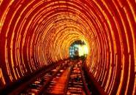**กลางวัน รับประทานอาหารกลางวัน ณ ภัตตาคาร (6)**

บ่าย จากนั้นนำท่าน **นั่งรถรางลอดอุโมงค์เลเซอร์** (The Bund sightseeing tunnel) เป็น 1 ใน 5 อย่างที่นักท่องเที่ยวที่ไปเซี่ยงไฮ้มักจะไม่พลาด ที่นี่เป็นอุโมงค์ลอดแม่น้ำสายแรกในประเทศจีน ภายในอุโมงค์ตกแต่งด้วยเเสงเลเซอร์หลากสีมีบานหน้าต่างและประตูเป็นกระจกรอบคันทำให้มองเห็นแสงสีในอุโมงค์ได้ชัดเจน โดยอุโมงค์นี้จะพาเราเดินทางข้าม 2 ฝั่งเดอะบันด์-หอไข่มุกตะวันออก

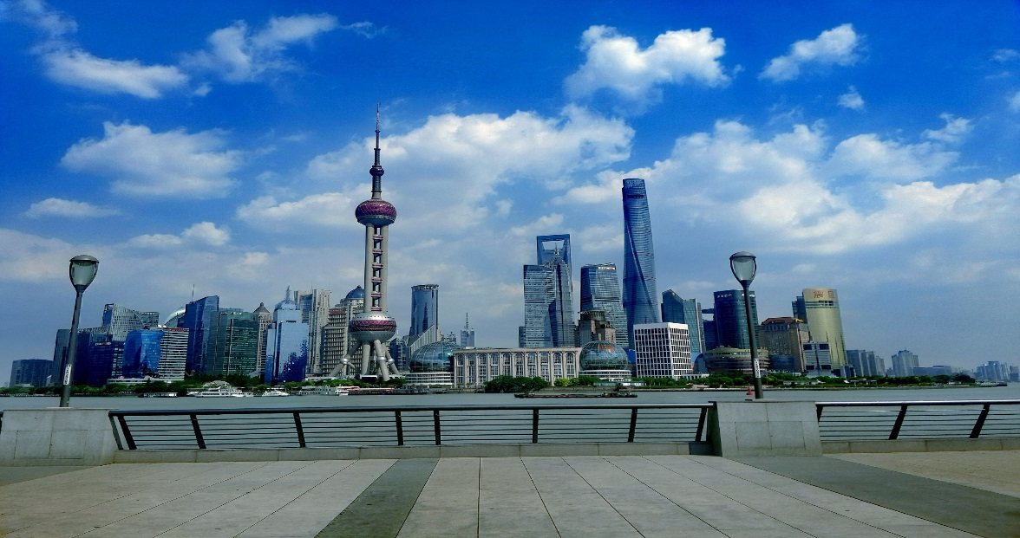นำท่านเดินทางสู่ **เดอะบันด์หรือหาดไว่ทาน** หาดแต่ไม่ใช่หาดที่เป็นชายทะเล แต่เป็นทางเดินเลียบแม่น้ำ บรรยากาศโดยรอบเต็มไปด้วยอาคารบ้านเรือนเก่าแก่ที่เป็นสถาปัตยกรรมแบบยุโรป ซึ่งเป็นย่านอาคารสไตล์ยุโรปงดงามที่มีความเก่าแก่กว่าร้อยปีตั้งเรียงรายอยู่บนถนนริมแม่น้ำหวงผู่อาคารเหล่านี้เป็นอาคารที่สร้างขึ้นตั้งแต่สมัยที่เซี่ยงไฮ้ยังเป็นเขตเช่าของประเทศต่างๆ ปัจจุบันก็ใช้เป็นโรงแรม เป็นที่ทำการธนาคารแห่งชาติหลายๆ แห่ง รวมไปถึงยังเป็นที่ทำการกงสุลไทย และธนาคารกรุงเทพ สาขาเซี่ยงไฮ้ของไทย

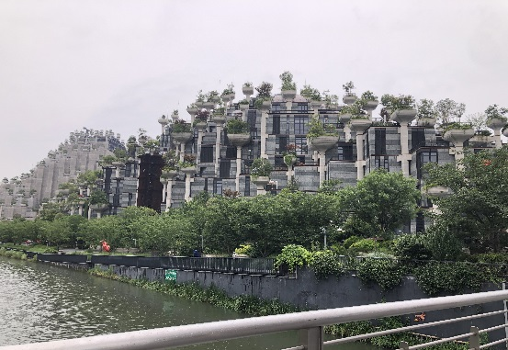 นำท่าน **แวะจุดถ่ายรูปกับ 𝟭𝟬𝟬𝟬 𝗧𝗥𝗘𝗘𝗦** ตึกที่มีต้นไม้ 1000 ต้นที่เซี่ยงไฮ้ สถานที่ที่พลาดไม่ได้สำหรับโลเคชั่นถ่ายรูปสวยๆ กับดีไซน์ที่ได้แรงบันดาลใจในการเปลี่ยนตึกสูงในเมืองเซี่ยงไฮ้ให้เปรียบเสมือนภูเขาที่ปกคลุมไปด้วยป่า เต็มไปด้วยต้นไม้สีเขียว 1000 กว่าต้น และพรรณไม้ตกแต่งอีก 250,000 ต้น ภายในยังมีร้านค้าให้เลือก Shopping ร้านอาหาร คาเฟ่และสถานที่จัดแสดงงานศิลปะต่างๆให้ได้เข้าชมมากมาย บริเวณรอบๆ ยังมี Walkway ตลอดทั้งสองฝากฝั่งของริมน้ำ Suzhou Cree ให้เดินรับอากาศบริสุทธิ์ไร้มลพิษอีกด้วย เรียกได้ว่าแค่จุดเดียว สามารถดึงดูดการใช้ชีวิตแบบ slow life ได้ทั้งวันเลยทีเดียว

จากนั้นนำท่านสู่ **ถนนนานกิง (NANJING ROAD)** หรือถนนคนเดินเซี่ยงไฮ้ เป็นตลาดซื้อขายของกันคึกคักตั้งแต่่ทศวรรษ 1920 ถนนแห่งนี้เปรียบเสมือนย่านสีลมของเมืองไทยหรือย่านออร์ชาร์ดของสิงคโปร์ ถนนนี้มีความยาว ประมาณ 5 กิโลเมตร มีห้างสรรพสินค้ามากมาย เป็นย่านที่คึกคักและทันสมัยที่สุดในเซี่ยงไฮ้ ให้ท่านได้เลือกซื้อสินค้าแบรนด์ดัง เสื้อผ้า รองเท้า ร้าน POP MART สุดฮิตและของที่ระลึก

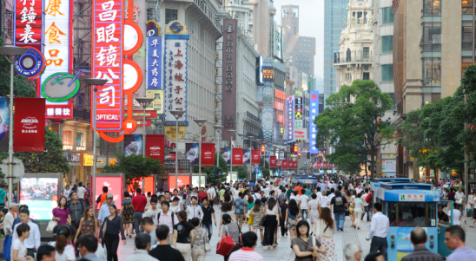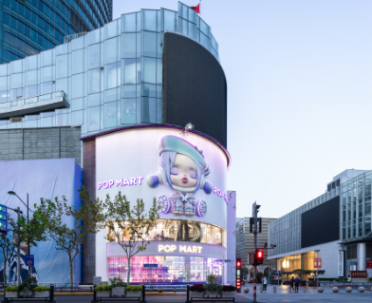

**ค่ำ รับประทานอาหารค่ำ ณ ภัตตาคาร (7) เมนูกุ้งมังกร**

**นำท่านเดินทางสู่ที่พัก SHANGHAI HOLIDAY INN EXPRESS HOTEL CHANG FENG (3.5*-4*) มาตราฐานประเทศจีน**

**วันที่สี่ เที่ยว DISNEYLAND SHANGHAI (ทั้งวัน)**

**เช้า รับประทานอาหารเช้า ณ ห้องอาหารโรงแรม (8)**

นำท่านสู่**มหาสวนสนุกที่ใหญ่ที่สุดในโลก ณ** **SHANGHAI DISNEYLAND** **ใหญ่กว่าฮ่องกง 3 เท่า Disneyland มีขนาดใหญเป็นอันดบ 2 ของโลกรองจากสวนสนุกดิสนีย์แลนด์ในออร์แลนโด รัฐ ฟลอริดา สหรัฐฯ และเปนสวนสนุกดิสนีย์แลนดแห่งที่ 3 ในเอเชีย**

**Shanghai Disneyland** ใช้เวลาร่วม 5 ปีในการก่อสร้าง โดยใช้งบทั้งสิ้นราว 5.5 พันล้านเหรียญ หรือราว 180,000 ล้านบาท สวนสนุกแห่งนี้เป็นทรัพย์สินของดิสนีย์ร้อยละ 43 ที่เหลือเป็นของ ซั่งไห่ เสิ่นตี้ กรุ๊ป กิจการรัฐวิสาหกิจจีน รวมถึงภาคส่วนต่างๆ ที่อัดฉีดเงินสนับสนุนเพื่อช่วยกันแสวงหาผลกำไรในอนาคตในสวนสนุกจะไฮไลต์ด้วย Enchanted Storybook Castle ปราสาทดิสนีย์ที่ใหญ่ที่สุดในโลก และมีทั้งหมด 6 ธีมพาร์คด้วยกัน ทั้ง Adventure Isle, Mickey Avenue, Gardens of Imagination, Tomorrowland, Treasure Cove และ Fantasyland มีสารพัดเครื่องเล่นหวาดเสียว และแหล่งรวมความบันเทิงที่น่าสนใจ ภายในบริเวณสวนสนุกแห่งนี้ยังแบ่งพื้นที่ส่วนหนึ่งสำหรับเป็นเมืองดิสนีย์ หรือดิสนีย์ทาวน์ ซึ่งประกอบด้วยแหล่งช้อปปิ้ง ร้านอาหาร และสิ่งบันเทิง นอกจากนั้นยังมีโรงแรมที่พัก 2 แห่ง รวมทั้ง “วิชชิ่ง สตาร์ ปาร์ก” (Wishing Star Park) บริเวณชมทัศนียภาพที่สวยงามตามธรรมชาติบนเนื้อที่ 2,440 ไร่ และสวนโมเสกอันน่าตื่นตา เล่าเรื่องเกี่ยวกับ 12 นักษัตร ด้วยตัวละครของดิสนีย์ นอกจากนั้นเซี่ยงไฮ้ดิสนีย์แลนด์ยังมีปราสาทเจ้าหญิง (The Enchanted Storybook Castle) ซึ่งเป็นสัญลักษณ์ของดิสนีย์แลนด์ ขนาดใหญ่ที่สุดและสูงที่สุดเท่าที่วอลต์ดิสนีย์เคยสร้างมาโดยประสาทแห่งนี้จะเป็นที่อยู่ของเจ้าหญิงหลายองค์อีกด้วย

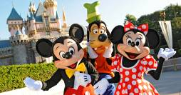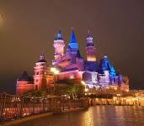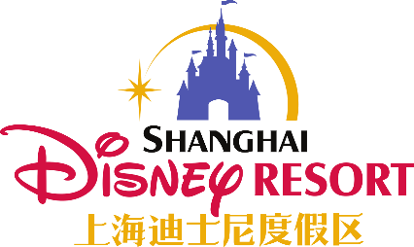

***\*\*\* รับประทานอาหารกลางวัน และอาหารค่ำ ตามอิสระตามอัธยาศัย (เพื่อไม่รบกวนเวลาของท่าน)***

***หมายเหตุ******สำหรับกรุ๊ปวันที่ 28 ธ.ค.-1 ม.ค.68 (ปีใหม่) ไม่รวมค่าเข้าดิสนีย์แลนด์*** *และจัดเป็นโปรแกรมทัวร์สถานที่อื่นให้แทน (วัดพระหยก – ซินเทียนตี้ – พิพิธภัณฑ์ผังเมืองเซี่ยงไฮ้ – เฉินหวังเมี่ยว) หรือหากท่านใดต้องการเที่ยวดิสนีย์แลนด์ กรุณาสอบถามบริษัททัวร์ ก่อนเดินทาง*

1. **วัดพระหยกเซี่ยงไฮ้** เป็นวัดที่มีความสวยงามและมีพระหยกที่มาจากประเทศต่างๆหลายองค์สวยงามมากๆ บรรยากาศในวัดสงบและเป็นวัดที่มีจุดไหว้สักการะหลายจุด ไฮไลท์ของวัดแห่งนี้นั่นก็คือพระพุทธรูปหยกสีขาวอันงดงามที่ถูกอัญเชิญมาจากประเทศเมียนมาร์อยู่สององค์ครับ องค์แรกเป็นพระพุทธรูปปางนั่งสูง 190 เซนติเมตร และองค์ที่สองปางไสยาสน์มีความยาว 96 เซนติเมตร ทั้งสององค์เปล่งประกายด้วยเนื้อหยกสีขาว สีหน้าดูมีความงดงามและเปี่ยมไปด้วยความเมตตา ซึ่งประดิษฐานมาที่วัดแห่งนี้ตั้งแต่ปี ค.ศ. 1928
2. **ย่านซินเทียนตี้ (Xin Tian Di)** ย่านฮิปเตอร์ใจกลางนครเซี่ยงไฮ้ ที่วัยรุ่นต้องมา กลายเป็นสถานที่ท่องเที่ยวติดอันดับต้นๆไปแล้ว สำหรับแหล่งช้อปปิ้งแห่งนี้ ไม่แพ้แหล่งช้อปปิ้งรุ่นพี่ อย่าง ถนนนานกิง ถนนอู่เจียง Yu Yuan Bazaar ถือว่าเป็นอีก 1 ไฮไลท์เด็ดของนครแห่งนี้ เนื่องจากเอกลักษณ์ที่ไม่เหมือนใครสิ่งปลูกสร้างที่ใช้อิฐบล็อกแบบสถาปัตยกรรมแบบ Shikumen (ซิกเหมิน) การผสมผสานระหว่างสถาปัตยกรรมตะวันตกกับจีนเข้าด้วยกัน ทางเดินหิน กำแพงหิน ประตูหิน บ้านเมืองเก่าแต่ดูแลรักษาอย่างดีตลอดเส้นทางถูกตกแต่งด้วยต้นเมเปิ้ล จัดวางอย่างลงตัว ทำให้เมื่อฤดูใบไม้ผลิ จะเชียวชะอุ่มไปทั่วถนน ช่วงฤดูใบไม้เปลี่ยนสี ก็จะยิ่งสวยขึ้นไปอีก 100เท่า
3. **พิพิธภัณฑ์ผังเมืองเซี่ยงไฮ้** จัดแสดงเรื่องราวของผังเมืองเซี่ยงไฮ้ ทั้งในอดีต ปัจจุบัน และอนาคตทีอยากให้เป็น ไฮไลท์คือโมเดลจำลองผงัเมืองของเซี่ยงไฮ้ที่มีขนาดใหญ่มาก
4. ตลาด 100 ปี **เฉินหวังเมี่ยว** เมืองเซี่ยงไฮ้ (Chen Wang Miao) ตลาดเฉินหวังเมี่ยว หรือ ตลาดร้อยปี เซี่ยงไฮ้ เป็นตลาดเก่าของผู่ตง เมืองเซี่ยงไฮ้ อาคารบ้านเรือนบริเวณนี้เป็นสถาปัตยกรรมโบราณสมัยราชวงศ์หมิงและชิง ตกแต่งสไตล์สถาปัตยกรรมแบบโบราณจีน และเก่ากว่าร้อยปี ที่ยังคงความงดงาม ทั้งร้านขายอาหาร ร้านขนมพื้นเมืองอาหารขึ้นชื่อของที่นี่คือ เสี่ยวหลงเปา อันลือชื่อ

**(รายการอาจปรับเปลี่ยนได้ตามความเหมาะสม)**

**จนได้เวลาอันสมควร นัดพบลูกค้า ณ จุดนัดพบ เพื่อขึ้นรถกลับสู่โรงแรมที่พัก**

**นำท่านเดินทางสู่ที่พัก SHANG HAI HOLIDAY INN EXPRESS HOTEL CHANG FENG (3.5-4*) มาตราฐานประเทศจีน**

**วันที่ห้า วัดจิ้งอัน - ร้านกาแฟ Starbucks Reserve roastery - Florentia Village Outlet –**

**สนามบินเซี่ยงไฮ้ - กรุงเทพ**

**เช้า รับประทานอาหารเช้า ณ ห้องอาหารโรงแรม (9)**

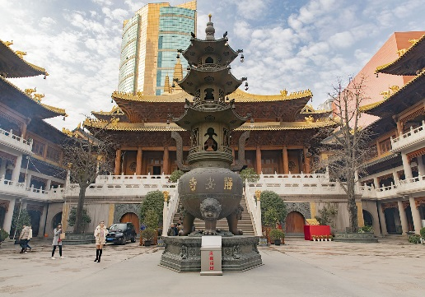สายมูห้ามพลาด ! นำท่านสักการะที่ **วัดจิ้งอัน** **(Jing'an Temple)** เป็นวัดเก่าแก่อายุกว่า 800 ปี ศักด์สิทธิ์สมหวังตามที่ขอพร เช่น เรื่องเรียน สุขภาพ การเงิน และเป็นวัดที่มีชื่อเสียงในเมืองเซี่ยงไฮ้คู่กับวัดพระหยก สร้างขึ้นตั้งแต่สมัยราชวงศ์หมิงและราชวงศ์ชิง ต่อมาได้รับการบูรณะจากรัฐบาลจีนด้วยงบประมาณกว่าพันล้านหยวน จึงทำให้ดูใหม่และสวยงามอลังการมาก ด้วยการใช้สีทองเป็นสีหลักของวัด ภายในวัดมีพระใหญ่อยู่ที่หอกลาง พระพุทธรูปและเทพศักดิ์สิทธิ์ทั้งหลาย ภาพวาดจากฝีมือของ Zhu Pa ศิลปินจากราชวงศ์หมิง กิจกรรมที่คนเซี่ยงไฮ้นิยมทำกันก็คือ การโยนเหรียญให้เข้าไปในเจดีย์ธูป

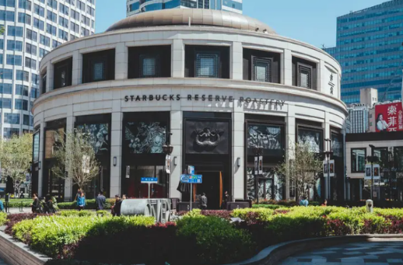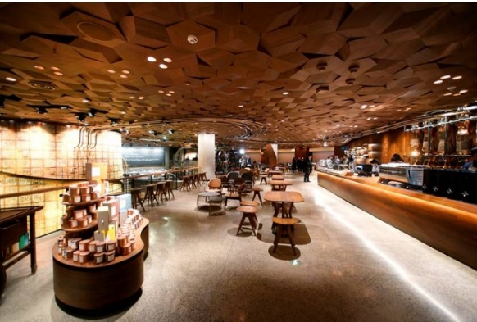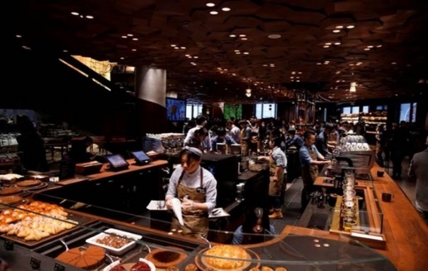นำท่าน **เชคอินถ่ายรูปร้านกาแฟ Starbucks Reserve Roastery** สตาร์บัคส์ที่นครเซี่ยงไฮ้ ใหญ่กว่าสาขาปกติ 300 เท่า และเป็นสตาร์บัคส์ที่เคยใหญ่ที่สุด เปิดให้บริการ เมื่อวันที่ 6 ธันวาคม 2560 มีเครื่องดื่มหลากหลายมากกว่า 100 ชนิด รวมทั้งเครื่องดื่มที่มีเฉพาะสาขานี้แห่งเดียว นอกจากนั้นยังมีอาหารและขนมมากมาย ในส่วนเบเกอรีที่ใช้ชื่อว่า Princi™ ซึ่งเป็นการร่วมมือกับร้านเบเกอรีชื่อดังจากอิตาลี และเป็นสาขาแรกในเอเชีย มีการทำขนมกันสดๆ ใหม่ๆ ที่ร้านทุกวันมากกว่า 80 ชนิด โดยเชฟชาวจีนมากกว่า 30 คนนอกจากนี้ สตาร์บัคส์ยังนำเทคโนโลยี AR สร้างความสนุกสนานให้กับลูกค้า โดยร่วมมือกับบริษัทจีนยักษ์ใหญ่ อาลีบาบา เมื่อจ่อโทรศัพท์ไปยังจุดต่างๆ ในร้าน เช่น ถังคั่วกาแฟ ก็จะมีรายละเอียดต่างๆ ปรากฏขึ้นในโทรศัพท์ และลูกค้ายังได้สนุกสนานไปกับการจ่อโทรศัพท์ไปยังจุดต่างๆ

หลังจากนั้นนำท่านอิสระช้อปปิ้ง **Florentia Village Outlet** เป็นเอ้าท์เล็ทสินค้าแบรนด์ดังอิตาลีแห่งแรกในประเทศจีน เพื่อสร้างประสบการณ์การช็อปปิ้งชั้นเลิศให้กับนักช็อปชาวจีน ภายในมีสินค้าแบรนด์ดังจากอิตาลีมากกว่า 200 แบรนด์ รวมถึงสินค้าแฟชั่นแบรนด์ระดับสากลและจากจีนที่มีคุณภาพสูงอีกด้วยนั้น เช่น Adidas Nike Gucci Celine Burberry Tommy เป็นต้น

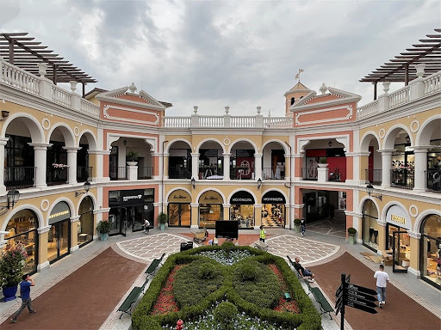

**กลางวัน รับประทานอาหารกลางวัน ณ ภัตตาคาร (10)**

บ่าย นำท่านเดินทางสู่ ท่าอากาศยานนานาชาติเซี่ยงไฮ้

**17.20 น.** ออกเดินทางจากเมืองเซี่ยงไฮ้ โดย **สายการบินไทย** เที่ยวบินที่ **TG 665**

**21.15 น.** เดินทางถึงสนามบินสุวรรณภูมิ กรุงเทพฯ โดยสวัสดิภาพ....พร้อมความประทับใจไปแสนนาน

**🗦🕊🗧🗦🕊🗧🗦🕊🗧🗦🕊🗧🗦🕊🗧🗦🕊🗧**

**หมายเหตุ : รายการทัวร์อาจมีการเปลี่ยนแปลงได้ตามความเหมาะสม**

**อัตราค่าบริการ**

**กำหนดการเดินทาง 8-12 // 22-26 พฤศจิกายน 67**

**1-5 (วันพ่อ) // 7-11 (รัฐธรรมนูญ) // 14-18 ธันวาคม 67**

|  |  |  |
| --- | --- | --- |
| Big...Joyful Shanghai 5D4N by TG 614/615  รวมตั๋วดิสนีย์แลนด์  เดือนพ.ย.-ธ.ค.67 | ราคารวมตั๋ว | ราคาไม่รวมตั๋ว |
| **ผู้ใหญ่ พัก 2-3 ท่าน/ห้อง ราคาท่านละ** | 50,900.- | 37,900.-บาท |
| พักห้องเดี่ยวเพิ่มอีกท่านละ | 5,900 บาท | |

**กำหนดการเดินทาง 28 ธันวาคม 67 – 1 มกราคม 68 (ปีใหม่)**

**\*เฉพาะกรุ๊ปปีใหม่ ไม่รวมตั๋วดิสนีย์แลนด์**

|  |  |  |
| --- | --- | --- |
| Big...Joyful Shanghai 5D4N by TG 614/615  *เลือกซื้อดิสนีย์แลนด์ (NEW YEAR 2025) | ราคารวมตั๋ว | ราคาไม่รวมตั๋ว |
| **ผู้ใหญ่ พัก 2-3 ท่าน/ห้อง ราคาท่านละ** | 49,900.- | 37,900.-บาท |
| พักห้องเดี่ยวเพิ่มอีกท่านละ | 5,900 บาท | |

*** ราคาดังกล่าวอาจมีการปรับเปลี่ยนหากสายการบินมีการเรียกเก็บภาษีน้ำมันและภาษีสนามบินเพิ่มเติม**

*** ราคาอาจมีการเปลี่ยนแปลงได้ตามความเหมาะสมโดยมิต้องแจ้งให้ทราบล่วงหน้า**

**\*\*\* การเดินทางในแต่ละครั้งจะต้องมีผู้โดยสารมากกว่า 10 ท่านขึ้นไป หากผู้โดยสารที่เป็นผู้ใหญ่ต่ำกว่า 10 ท่าน บริษัทฯ ขอสงวนสิทธิ์ในการเลื่อนการเดินทาง หรือปรับราคาเพิ่มขึ้น**

*** กรณีออกตั๋วแล้วมีการยกเลิกการเดินทาง**ไม่สามารถคืนเงินค่าตั๋วได้ (NO REFUND)** เพราะเป็นเงื่อนไขตั๋วกรุ๊ปของสายการบิน

*** เมื่อท่านออกเดินทางไปกับคณะแล้ว ท่านงดใช้บริการรายการใดรายการหนึ่ง หรือไม่เดินทางพร้อมคณะถือว่าท่านสละสิทธิ์ไม่สามารถเรียกร้องค่าบริการคืนได้ ไม่ว่ากรณีใดๆทั้งสิ้น

*** โปรแกรมการเดินทางอาจมีการเปลี่ยนแปลงตามความเหมาะสมและในแต่ละครั้งจะต้องมีจำนวนผู้โดยสารจำนวน 20ท่านขึ้นไป

*** ค่าที่พักห้องละ 2 ท่าน/ห้อง ตามโรงแรมที่ระบุไว้ในรายการ หรือ ระดับเทียบเท่า การจัดห้องพักมาตรฐาน จะเป็น 2 เตียง/ห้อง (Twin room)

*** กรณีที่ลูกค้าต้องออกตั๋วเครื่องบินภายในเองเพื่อต่อเที่ยวบินหรือค่าเดินทางต่างๆ ที่จะมาร่วมเดินทางพร้อมคณะ รบกวนเช็คเวลาบินหรือสายการบินกับเจ้าหน้าที่ทุกครั้งก่อนออกตั๋วเพื่อความถูกต้อง หากท่านออกตั๋วไปแล้ว เที่ยวบินล่าช้า หรือจำนวนผู้เดินทางไม่ครบตามจำนวน หรือกรุ๊ปไม่สามารถออกเดินทาง ทางบริษัทฯ จะไม่รับผิดชอบเนื่องจากอยู่เหนือการควบคุมของบริษัทฯ

อัตรานี้รวม

1. ค่าตั๋วโดยสารเครื่องบินไป-กลับ ตามเส้นทางรายการ (ตั๋วแบบกรุ๊ป) ชั้นทัศนาจร
2. น้ำหนักกระเป๋าโหลดใต้ท้องเครื่องคนละไม่เกิน 25 ก.ก./1ท่าน และน้ำหนักกระเป๋าถือขึ้นเครื่อง (CARRY ON)

คนละ 1 ใบ ใบละไม่เกิน 7 ก.ก. (เงื่อนไขเป็นไปตามที่สายการบินกำหนด)

1. ค่าโรงแรมที่พักตามรายการระบุ (สองท่านต่อหนึ่งห้อง)
2. ค่าเข้าชมสถานที่ต่าง ๆ ตามรายการระบุ
3. ค่าอาหารและเครื่องดื่มตามรายการระบุ
4. ค่ารถรับส่งระหว่างการนำเที่ยวตามรายการระบุ
5. ค่าภาษีสนามบินทุกแห่งที่มี
6. สะสมไมล์การบินไทย
7. **ฟรีวีซ่า สำหรับคนไทย เริ่มวันที่ 3 เมษายน 2567** เข้าประเทศจีน
8. ค่ามัคคุเทศก์ของบริษัทจากกรุงเทพฯ ที่คอยอำนวยความสะดวกแก่ท่านตลอดการเดินทางในต่างประเทศ
9. ค่าประกันอุบัติเหตุหรือเสียชีวิตด้วยอุบัติเหตุเท่านั้น คุ้มครองอายุตั้งแต่ 6 เดือน-75 ปี ในวงเงินท่านละไ**ม่เกิน 1,000,000 บาท** (สำหรับที่เดินทางพร้อมคณะทัวร์กรุ๊ปจากประเทศไทยเท่านั้น) สำหรับท่านอื่นๆ ที่ไม่ตรงตามเงื่อนไขกรมธรรม์ ท่านจะต้องทำประกันการเดินทางเอง หรือ สอบถามค่าใช้จ่ายประกันเพิ่มเติมกับเจ้าหน้าที่ฯ

อัตรานี้ไม่รวม

1. ค่าน้ำหนักของกระเป๋าเดินทางในกรณีที่ **เกินกว่าสายการบินกำหนด (25 กิโลกรัมต่อท่าน)**
2. ค่าทำหนังสือเดินทาง
3. ค่าอาหารที่ไม่ได้ระบุไว้ในรายการ
4. ค่าทำใบอนุญาตที่กลับเข้าประเทศของคนต่างชาติ หรือ คนต่างด้าว
5. ค่าภาษีมูลค่าเพิ่ม 7% และค่าภาษี 3%
6. สำหรับราคานี้บริษัท ฯ จะไม่รวมค่าภาษีท่องเที่ยวหากมีการเก็บเพิ่ม
7. ค่าใช้จ่ายส่วนตัวนอกเหนือจากรายการที่ระบุ เช่น ค่าเครื่องดื่ม,ค่าอาหารที่สั่งเพิ่มเอง, ค่าโทรศัพท์,ค่าซักรีด ฯลฯ
8. **ค่าทิปไกด์/คนขับ/หัวหน้าทัวร์ จ่ายท่านละ 1,500 ทริป/ต่อท่าน**
9. **พนักงานยกกระเป๋า ปัจจุบันโรงแรมโดยส่วนใหญ่ไม่มีพนักงานยกกระเป๋า รบกวนดูแลกระเป๋าของตัวท่านเอง**
10. **ไม่แจกกระเป๋า**

**การชำระเงิน**

**ทางบริษัทฯ จะขอเก็บเงินค่ามัดจำเป็นจำนวน 20,000 บาท** ต่อผู้โดยสารหนึ่งท่านสำหรับการจองทัวร์ **หากภายใน**

**3 วัน** ไม่มีการชำระค่ามัดจำถือว่ายังไม่คอนเฟริมที่ **ส่วนที่เหลือจะขอเก็บทั้งหมดก่อนเดินทางอย่างน้อย 30 วันทำ**

**การ** มิฉะนั้นทางบริษัทฯ จะขอสงวนสิทธิ์ในการคืนเงินค่ามัดจำทั้งหมด หรือยกเลิกการเดินทาง

**ไม่รับจองทัวร์ : บริษัทฯ ขอสงวนสิทธ์ิในการไม่รับจองทัวร์สำหรับลูกค้า ดังต่อไปนี้**

* 1. เด็กที่มีอายุระหว่างแรกเกิดถึง 4 ขวบ
* 2. ผู้สูงอายุที่มีความจำเป็นต้องใช้วีลแชร์ ไม้เท้า หรือเครื่องมือต่างๆ ในการพยุงตัว
* 3. บุคคลที่ไม่สามารถช่วยเหลือตัวเองได้ หรือมีปัญหาเรื่องสุขภาพจิต

**การยกเลิก**

1. **ยกเลิกก่อนการเดินทางตังแต่ 30 วันขึนไป** คืนเงินค่าทัวร์โดยหักค่าใช้จ่ายทีเกิดขึนจริง **\*ในกรณีทีวันเดิน**

**ทางตรงกับวันหยุดนักขัตฤกษ์ ต้องยกเลิกก่อน 45 วัน\***

1. **ยกเลิกก่อนการเดินทาง 15-29 วัน** คืนเงิน 50%ของค่าทัวร์ หรือหักค่าใช้จ่ายตามจริง เช่น ค่ามัดจําตัวเครืองบิน

โรงแรม และค่าใช้จ่ายจําเป็นอืนๆ

1. **ยกเลิกก่อนการเดินทางน้อยกว่า 15 วัน** ขอสงวนสิทธิไม่คืนเงินค่าทัวร์ทีชําระแล้วทังหมด
2. กรณีมีเหตุยกเลิกทัวร์ โดยไม่ใช่ความผิดของบริษัททัวร์ เช่น มีนโยบายห้ามการเข้าออกของแต่ละประเทศ หรือ
3. การยกเลิกเทียวบินโดยสายการบิน บริษัทจะเก็บเป็นเครดิตหรือเลือนการเดินทางในพีเรียดถัดไปให้กับลูกค้า

โดยยึดตามนโยบายของสายการบินและโรงแรมและไม่สามารถคืนเงินได้ทุกกรณ

1. ยกเลิกการเดินทาง ในวันเดินทาง หรือถูกปฏิเสธการเข้าเมือง ขอสงวนสิทธิ์ จะไม่มีการคืนเงินทั้งหมด หรือบางส่วน

**หมายเหตุ**

1. บริษัทฯ มีสิทธิ์ที่จะเปลี่ยนแปลงรายละเอียดบางประการในทัวร์นี้ เมื่อเกิดเหตุสุดวิสัยจนไม่อาจแก้ไขได้
2. เนื่องจากตั๋วเครื่องบินต้องเดินทางตามวันที่ ที่ระบุบนหน้าตั๋วเท่านั้น จะไม่สามารถยกเลิก หรือเปลี่ยนแปลงการเดินทางใดๆ ทั้งสิ้น ถ้ากรณียกเลิก หรือเปลี่ยนแปลงการเดินทาง ทางบริษัทฯ ขอสงวนสิทธิ์ในการคืนเงินทั้งหมดหรือบางส่วนให้กับท่าน
3. บริษัทฯ ไม่รับผิดชอบค่าเสียหายในเหตุการณ์ที่เกิดจากสายการบิน ภัยธรรมชาติ ปฏิวัติ และอื่นๆ ที่อยู่นอกเหนือการควบคุม ของทางบริษัทฯ หรือ ค่าใช้จ่ายเพิ่มเติมที่เกิดขึ้นทางตรง หรือทางอ้อม เช่น การเจ็บป่วย การถูกทำร้าย การสูญหาย ความล่าช้า หรือ จากอุบัติเหตุต่าง ๆ
4. หากไม่สามารถไปเที่ยวในสถานที่ที่ระบุในโปรแกรมได้ อันเนื่องมาจากธรรมชาติ ความล่าช้าและความผิดพลาดจากทางสายการ บิน จะไม่มีการคืนเงินใดๆ ทั้งสิ้น
5. เมื่อท่านเดินทางไปกับคณะแล้ว ท่านงดรายการใดรายการหนึ่งหรือไม่เดินทางพร้อมคณะถือว่าท่านสละสิทธิ์ ไม่อาจเรียกร้องค่าบริการ และเงินมัดจำคืนได้ไม่ว่ากรณีใด
6. รายการนี้เป็นเพียงข้อเสนอที่ต้องได้รับการยืนยันจากบริษัทฯ อีกครั้งหนึ่ง หลังจากได้สำรองที่นั่งบนเครื่องและโรงแรมที่พักในต่างประเทศ เป็นที่เรียบร้อย แต่อย่างไรก็ตามรายการนี้อาจเปลี่ยนแปลงได้ตามความเหมาะสม
7. ราคานี้คิดตามราคาตั๋วเครื่องบินในปัจจุบัน หากราคาตั๋วเครื่องบินปรับสูงขึ้น บริษัทฯ สงวนสิทธิ์ที่จะปรับราคาตั๋วเครื่องบินตาม สถานการณ์ ดังกล่าว
8. กรณีเกิดความผิดพลาดจากตัวแทน หรือ หน่วยงานที่เกี่ยวข้อง จนมีการยกเลิก ล่าช้า เปลี่ยนแปลง การบริการจากสายการบิน บริษัทขนส่ง หรือ หน่วยงานที่ให้บริการ บริษัทฯ จะดำเนินโดยสุดความสามารถที่จะจัดบริการทัวร์อื่นทดแทนให้ แต่จะไม่คืนเงิน ให้สำหรับค่าบริการนั้นๆ
9. มัคคุเทศก์ พนักงาน และตัวแทนของบริษัทฯ ไม่มีสิทธิ์ในการให้คำสัญญาใดๆ ทั้งสิ้นแทน บริษัทฯ นอกจากมีเอกสารลงนามโดย ผู้มีอำนาจของบริษัทฯ กำกับเท่านั้น
10. บริษัทฯ จะไม่รับผิดชอบใดๆ ทั้งสิ้น หากเกิดสิ่งของสูญหาย อันเนื่องเกิดจากความประมาทของท่าน, เกิดจากการโจรกรรม และ อุบัติเหตุจากความประมาทของนักท่องเที่ยวเอง
11. บริษัทจะไม่รับผิดชอบต่อการห้ามออกนอกประเทศ หรือ ห้ามเข้าประเทศ อันเนื่องมาจากมีสิ่งผิดกฎหมาย หรือ เอกสารเดินทาง ไม่ถูกต้อง หรือ การถูกปฏิเสธในกรณีอื่นๆ อาทิ เช่น นโยบายการควบคุมไข้หวัดใหญ่ 2009 ของประเทศนั้นๆ
12. เมื่อท่านตกลงชำระค่ามัดจำหรือค่าทัวร์ทั้งหมดแล้ว ทางบริษัทฯ จะถือว่าท่านได้ยอมรับเงื่อนไขข้อตกลงต่างๆ ทั้งหมด

**กรอกข้อมูลส่วนตัว**

**1. ชื่อ - นามสกุล** (ภาษาอังกฤษตัวพิมพ์ใหญ่ ตามหน้าพาสปอร์ต)

( MISS./MRS./MR. ) NAME ...............................................SURNAME ...........................................

**2. สถานภาพ** (.....)โสด (.....)สมรส (.....)หย่า (.....)ม่าย (.....)อยู่กินฉันสามี-ภรรยา (.....)แยกกันอยู่

กรณีที่สมรส ระบุชื่อคู่สมรส............................................................... อาชีพ ..........................................

โทรศัพท์บ้าน ..................................................... มือถือ .....................................................

**ข้อมูลสำหรับโรงแรมที่พัก และ สายการบิน**

**3. ประเภทห้องพัก**

**3.1 ห้องพักผู้ใหญ่ 2 ท่าน (TWN) ............ห้อง(ปกติจะเป็นแบบ 2 เตียง)** หรือ **(DBL) ............ห้อง**

**3.2 ห้องพัก 1 เด็กพักกับ 1 ผู้ใหญ่…….....ห้อง**

**3.3 ห้องพัก 1 เด็กพักกับ 2 ผู้ใหญ่…….....ห้อง (มีเตียง)**

**3.4 ห้องพัก 1 เด็กพักกับ 2 ผู้ใหญ่…….....ห้อง (ไม่มีเตียง)**

**3.5 ห้องพัก 1 ท่าน (SGL) ………ห้อง**

**4. อาหาร ไม่ทานเนื้อวัว ไม่ทานเนื้อหมู ไม่ทานสัตว์ปีก ทานมังสาวิรัส**

อื่นๆ............................................................

**5. เคยโดนปฎิเสธวีซ่าหรือไม่ ไม่เคย เคย ประเทศ.......................................................**

**ลงชื่อ ผู้จอง.....................................................................................................**

**\*\*\* กรุณาส่งสำเนาหน้าพาสปอร์ต ผู้เดินทางภายใน 7 วัน \*\*\***